**Gerrit页面查看历史记录培训文档**

通过Gerrit页面，可以很清晰直观的查看某一分支的历史提交记录，也可以查看某一特定文件的历史提交记录。

假设，现在想查看

代码库：android_mtk_m_K35V1_64_OP01_PRE

分支：master

文件：TmakeGionee

的历史提交记录，以及相关的修改点信息，可以按照如下方式操作。

|  |  |
| --- | --- |
|  |  |

# 1 查看分支的历史提交记录

1. project->list，点击android_mtk_m_K35V1_64_OP01_PRE，如下图所示：

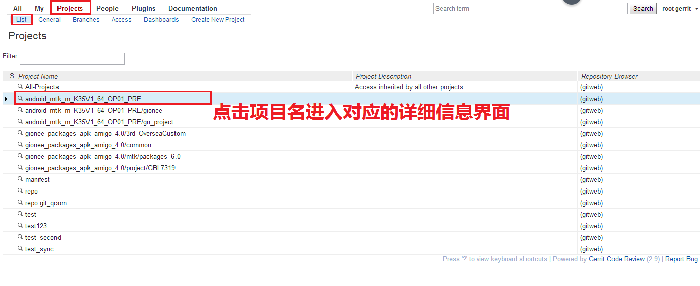

（2）project->Branches,点击所要查找的分支master所在行右边的gitweb按钮。

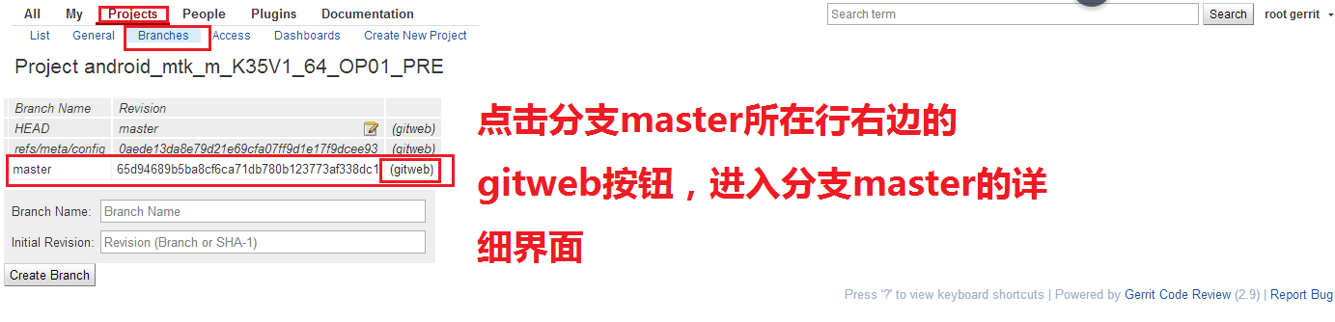

（3）此界面显示的是该分支的所有历史提交记录，第2列为提交日期，第2列为提交人，第3列为提交说明，commit和commitdiff可以查看对于的提交详细信息。

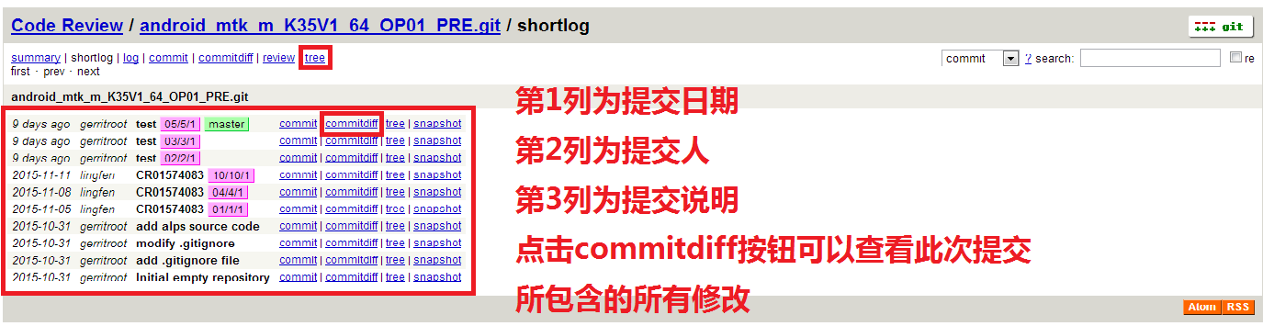

（4）点击第3步中的commit按钮，查看此次提交的详细log信息。

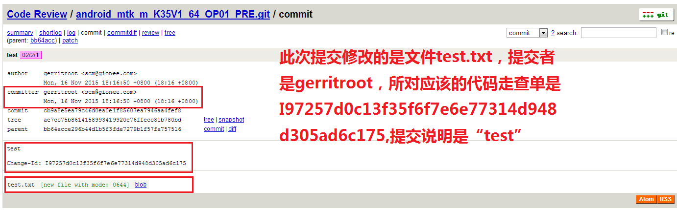

（5）点击commitdiff按钮，查看此次提交所涉及到的所有修改内容。

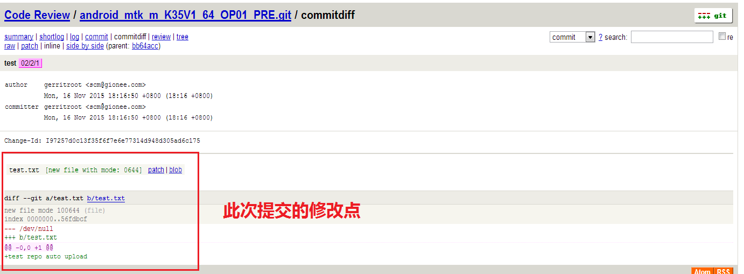

# 2 查看文件的历史提交记录

1. 在分支的历史提交记录界面，点击tree按钮，进入master分支的目录树界面。找到所要查找的文件

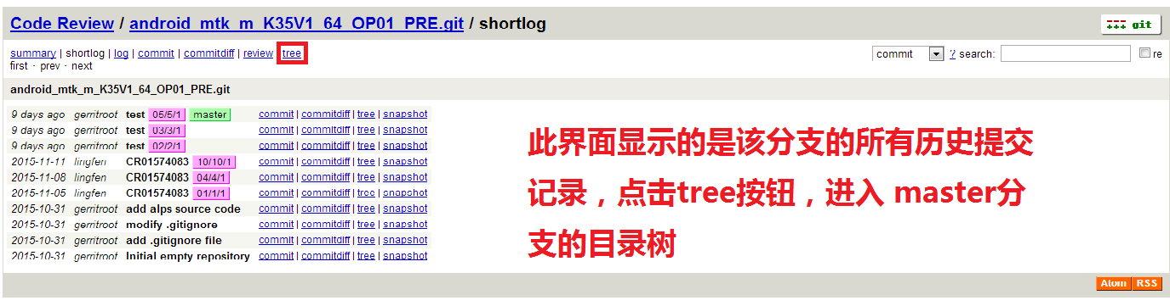

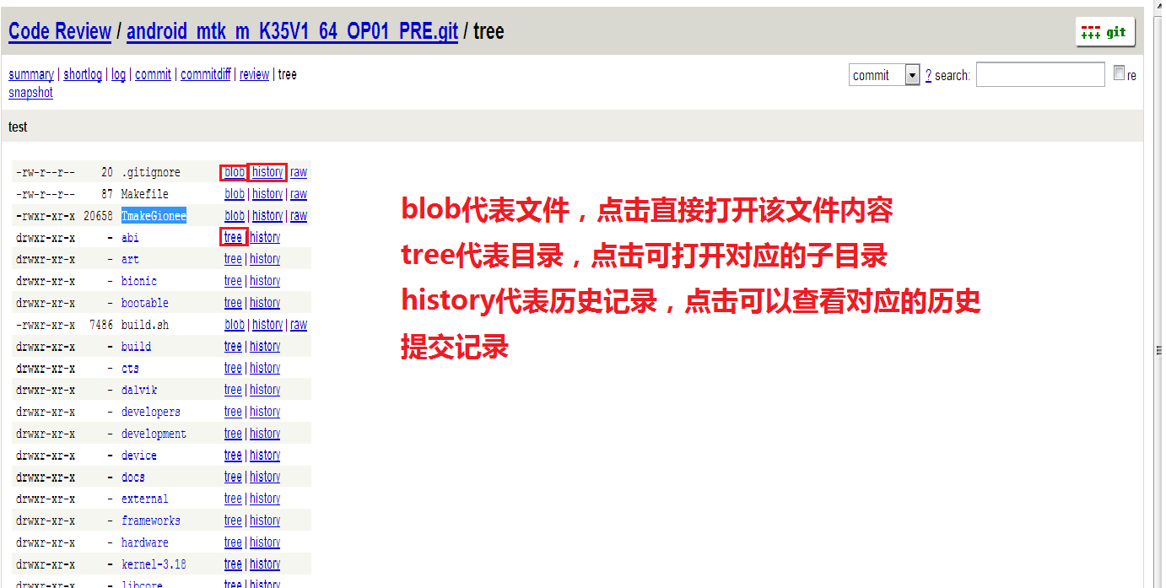

1. 例如要查找文件[TmakeGionee](http://18.8.9.92/gitweb?p=android_mtk_m_K35V1_64_OP01_PRE.git;a=blob;f=TmakeGionee;h=507631ed6893d221534490c7491b029cc72b2037;hb=HEAD)的历史提交记录，点击[TmakeGionee](http://18.8.9.92/gitweb?p=android_mtk_m_K35V1_64_OP01_PRE.git;a=blob;f=TmakeGionee;h=507631ed6893d221534490c7491b029cc72b2037;hb=HEAD)所在行右边的history，即可查看该文件的历史提交记录（与[TmakeGionee](http://18.8.9.92/gitweb?p=android_mtk_m_K35V1_64_OP01_PRE.git;a=blob;f=TmakeGionee;h=507631ed6893d221534490c7491b029cc72b2037;hb=HEAD)同时提交的文件build.sh的修改点也会显示出来）。

